**7. 12. - 11.12.**

**Szczęść Boże!**

**Pomódlmy się słowami modlitwy „Aniele Boży …”**

**Zapiszcie w zeszytach (to co podkreślone):**

**Katecheza**

**Temat: Pan Jezus – najwspanialszy Dar.**

**Pierwsi ludzie przez grzech odwrócili się od Boga, ale On nie przestał ich kochać i już w raju obiecał, że ześle Zbawiciela. Od tego czasu ludzie czekali na Niego i prosili w modlitwach, aby Bóg posłał Mesjasza na ziemię.**

**Pan Jezus przyszedł, aby uratować świat od ciężaru ludzkich grzechów. Jego wyjątkowa miłość, mądrość i moc zmieniła bieg historii. Jego ofiara na krzyżu otworzyła nam bramy nieba.** **Dlatego jest On najwspanialszym prezentem na drodze mojego życia**

**Zrozumiał to dobrze między innymi święty Mikołaj z Miry, którego właśnie wspominaliśmy w ostatnią niedzielę.**

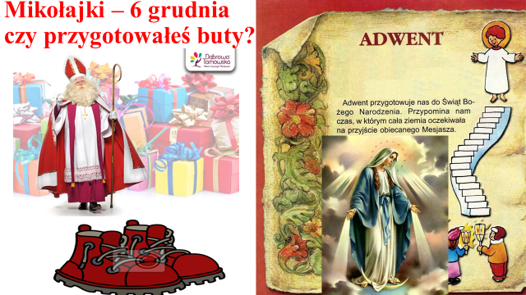

**Mikołaj odziedziczył po rodzicach majątek, którym dzielił się z biednymi i potrzebującymi pomocy. Chętnie obdarowywał anonimowo innych, ponieważ najbardziej kochał Pana Jezusa i chciał Go naśladować w miłowaniu bliźnich.**

**Został biskupem i świętym, który zainspirował tradycję „podrzucania” prezentów z okazji Bożego Narodzenia.**

**Narysuj worek świętego Mikołaja, w którym zgromadzisz w tegorocznym Adwencie prezenty dla Pana Jezusa.**

**Może być to np. wykonanie w najbliższym tygodniu przykładowych zadań (po jednym na dzień, w worku wpisz numery podjętych zadań)**

**1) Przytul się i powiedz wszystkim domownikom, że ich kochasz!**

**2) Zadaj pytanie swoim domownikom – w czym mogę Ci dziś pomóc?**

**3) Podziękuj w modlitwie za każdą bliską Ci osobę i proś o łaskę dla niej.**

**4) Poproś Pana Boga, aby oczyścił Twoje serce, wypełnił je miłością i radością, wykorzystaj dziś każdą okazję, aby czynić dobro.**

**5) Posprzątaj swój pokój.**

**6) Pomódl się słowami: Ojcze nasz , Zdrowaś Maryjo, Aniele Boży, Wierzę w Boga, dziesięć przykazań Bożych i Chwała Ojcu w intencji oddalenia pandemii.**

**7) Wymyśl i zaproponuj formę wspólnego spędzania czasu z rodziną.**

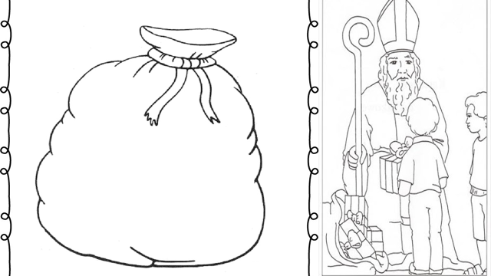

**Życzę powodzenia i Bożego błogosławieństwa w czasie Adwentu.**

**Dariusz Gejda**